Lučické listy

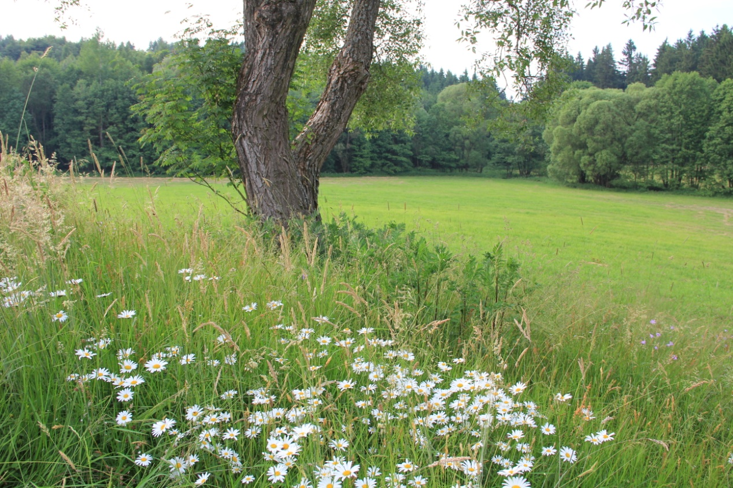

Březen 2015

Z ČINNOSTI MLADÝCH HASIČŮ

Rok 2014 byl pro Mladé hasiče velice úspěšným. Jarní sezónu jsme odstartovali na okrskové soutěži uspořádané na domácí půdě k 115. výročí založení sboru, kde se představilo v požárním útoku 5 družstev MH Lučice včetně těch nejmenších. Hned druhý den jsme se utkali s ostatními Mladými hasiči naší oblasti v Dolním Městě na soutěži hry Plamen. Lučici reprezentovala dvě družstva mladších a jedno starších s celkovými výsledky: Sirény starší 4. místo, Soptíci 6. místo, Sirény mladší vybojovali krásné 3. místo, které jim zajistilo postup do okresního kola v Havlíčkově Brodě, kde se umístili na 6. místě.
V červnu odstartovalo Havlíčkobrodské turné, jež bylo šestikolové a soutěžilo se v požárním útoku. Zúčastnily se 3 týmy mladších a 1 starších. V této sérii soutěží, do které je přihlášeno více jak 30 družstev z každé kategorie, jsme dokázali, že jsme těžkými soupeři i pro města. Přivezli jsme nejen dva poháry za 3. místo z jednotlivých kol, ale vzhledem k počtu týmů i velice dobré celkové umístění na HB turné:
Kategorie mladších Sirény A 6. místo kategorie starších Sirény 17. místo
Soptíci B 10. místo
Soptíci C 17. místo

Uprostřed léta proběhla příprava na branný závod všestrannosti soustředěním v areálu Ředkovec. Během pěti dní se děti zúčastnily kurzu první pomoci, úspěšně sjednocovaly náš věkově velice rozdílný kolektiv a samozřejmě si užily spoustu zábavných her. Jeden den byl věnován celodennímu výletu na Stvořidla a po památkách města Světlá nad Sázavou.
Branný závod se konal na Vysoké 4. 10. 2014, naší obec reprezentovaly děti v hojném počtu a na stanovištích jako rozhodčí působily Martina Šotolová a Martina Kolářová. Zde se zúčastnilo 50 družstev mladších a 59 starších. Děti opět předvedly jejich velké odhodlání a šikovnost.
Výsledky:
Kategorie mladších Soptíci A 9.místo kategorie starších Sirény A 8.místo
Soptíci B 34.místo Sirény C 29.místo
Soptíci C 18.místo

Poprvé jsme měli i zastoupení v kategorii dorostenky. Tento branný závod si zaběhla Lenka Březinová, která na tříkilometrové trati neudělala na znalostních stanovištích jedinou chybu a do cíle doběhla na skvělém 16. místě.

Díky těmto výsledkům máme skvěle našlápnuto na jaro, neboť výsledky branného závodu se započítávají k výsledkům dalších disciplín jako je 4x60, štafeta dvojic a požární útok. Druhé kolo hry Plamen proběhne letos 2. května u nás v Lučici. Přijedou si s námi poměřit síly děti z 8 okolních vesnic – celkem očekáváme 20 družstev. Tři nejúspěšnější z každé věkové kategorie postoupí na okresní kolo v Havlíčkově Brodě. Lučice bude zastoupena 2 družstvy mladších a 2 družstvy starších, která se usilovně připravují na soutěž, a budeme moc rádi, když nás přijdete podpořit.

Pětikolové HB Turné odstartuje poslední víkend v květnu v Libici nad Doubravou.
I letos se děti zúčastní pětidenního soustředění na Ředkovci, které bude tradičně zaměřené na přípravu branného závodu. A na podzim si změříme síly v této disciplíně s dalšími týmy.

Rádi bychom tímto našim dětičkám popřáli hodně sportovních úspěchů.

Katka, Verča a Šárka

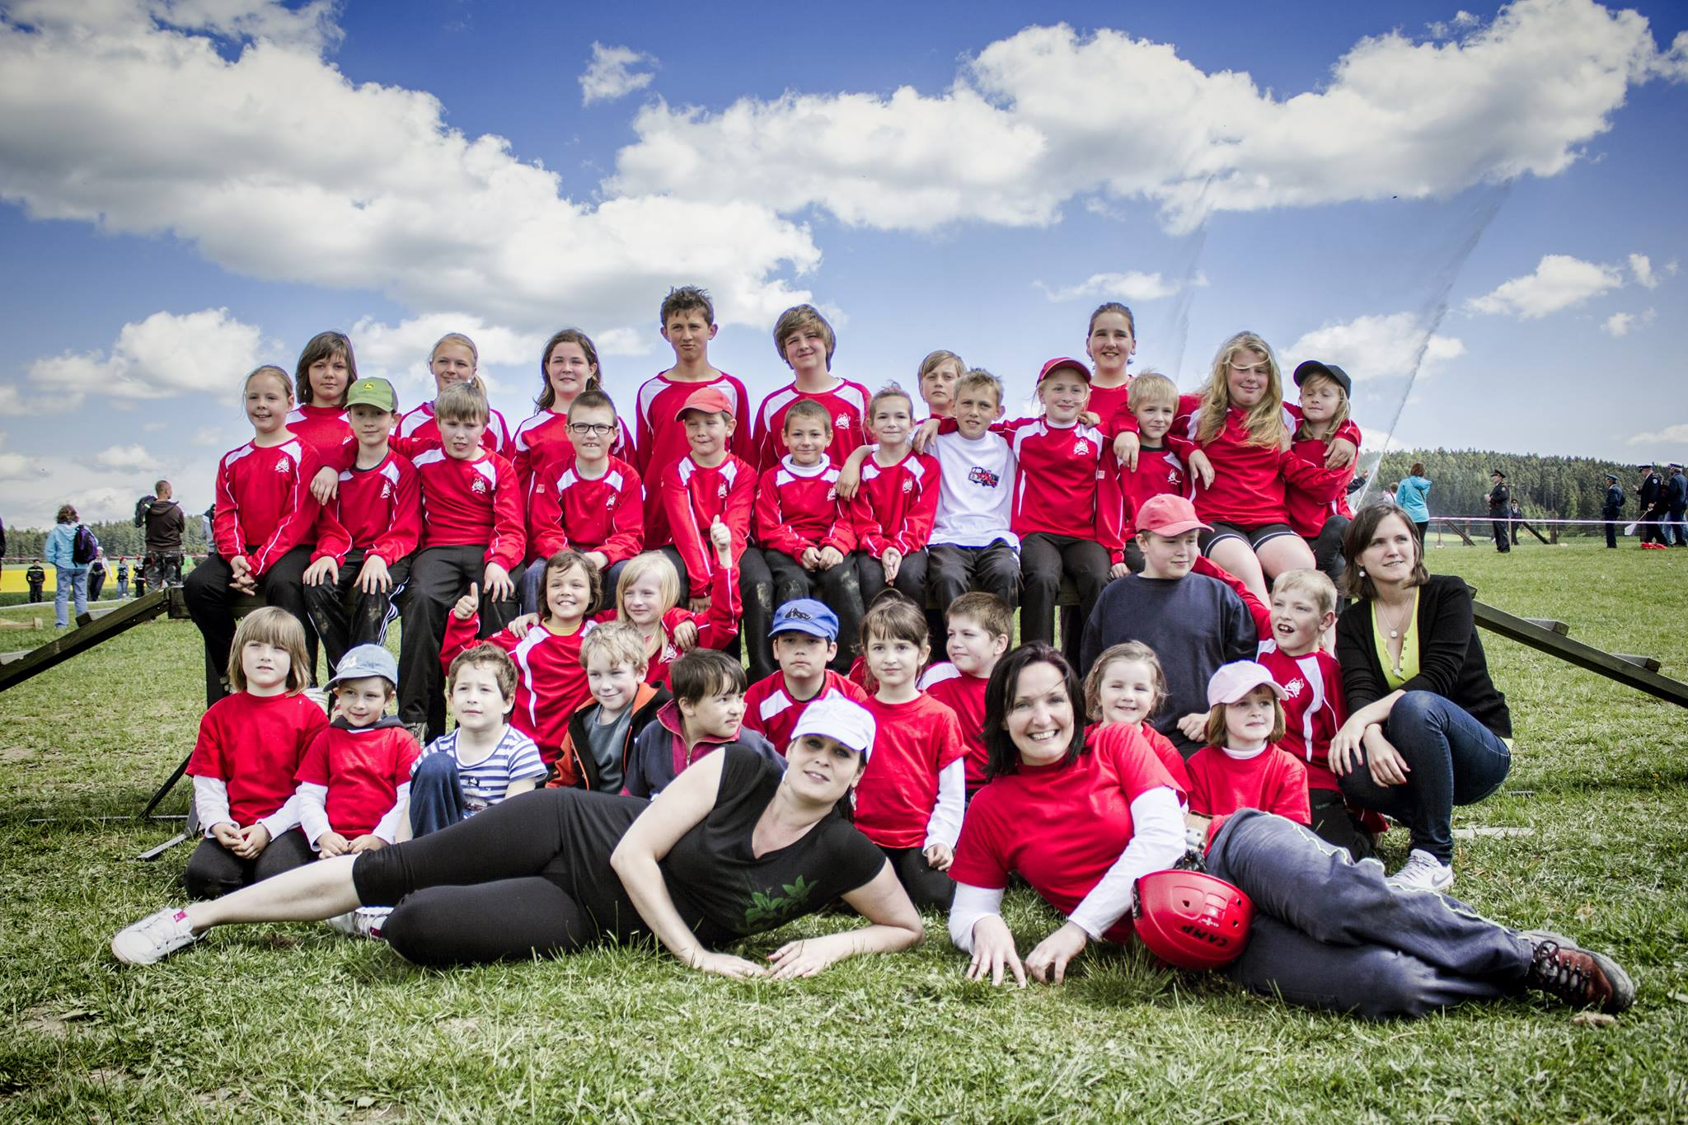



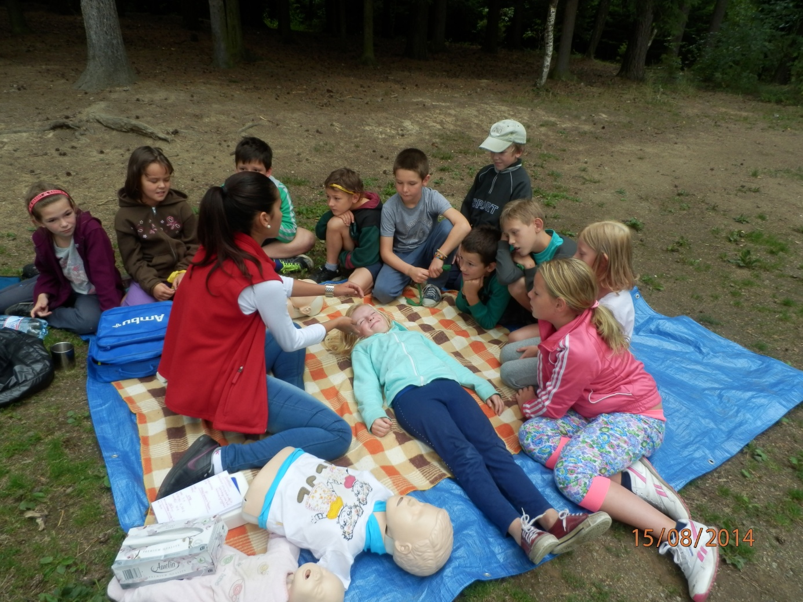

Z činnosti SDH Lučice – dospělí

V loňském roce měl Sbor dobrovolných hasičů Lučice významné výročí od založení sboru, a to 115 let, při této příležitosti jsme v sobotu 10. května pořádali okrskovou hasičskou soutěž na farmě u Janka v Lučici. Soutěž byla zahájena přivítáním přítomných soutěžících a občanů Lučice starostou obce p. Davidem Šimánkem, byl položen věnec k uctění památky u pomníku padlých a následovalo vystoupení mažoretek. Hasičskou soutěž tvoří u mužů a dětí běh s překážkami a požární útok, u žen pouze požární útok. Této soutěže se celkem zúčastnilo 7 družstev mužů, 4 družstva žen a 9 družstev dětí ze 7 obcí hasičského okrsku č. 13; z toho 2 družstva dospělých (muži 7. místo, ženy 4. místo) a 5 družstev dětských hasičů (přípravka bez počítání času; 3., 5., 6. a 7. místo) z Lučice. Zbývající lučičtí hasiči a hasičky se podíleli na přípravě (uklizení louky, stavění stanů, úklidu, přivezení a odvezení lavic a stolů) a organizaci okrskové soutěže (občerstvení, příprava soutěžní dráhy, zapisování výsledků). Aktivní členové sboru připravili za pomoci Slouhovkářů na sobotu 31. května dětský den ve stylu pohádkového filmu „Ať žijí duchové“ na Slouhovce s pestrým programem. Dvě družstva lučických hasičů (ženy a muži) se v pátek 6. 6. 2014 zúčastnily 4. noční soutěže v požárním útoku v Libici nad Doubravou. První zářijovou sobotu se zúčastnilo smíšené družstvo netradiční hasičské soutěže v sousední obci Radostín (již 3. ročník a obsadilo 3. místo).
Z dalších aktivit sboru loňského roku: koncem srpna hasiči po obci umývali silnici od bahna z polí po přívalovém dešti. V sobotu 1. listopadu hasiči provedli sběr starého železa po obci. Členové sboru a výjezdové jednotky se v průběhu roku účastnili různých školení např. školení dýchací techniky (Jan Čapek, Martin Hrubý, Josef Šimánek), školení velitelů družstev (Jan Čapek, Josef Šimánek) a v listopadu dvoudenního školení vedoucích dětských družstev (Kateřina Rejnková, Veronika Boháčková a Šárka Marková).
V pátek 2. 1. 2015 se konala členská výroční schůze SDH Lučice, na které byla shrnuta činnost sboru za rok 2014 (pořádané akce, hospodaření, účast na školeních, ostatní aktivity). Na konci této schůze proběhla volba nových funkcionářů na období dalších 5 let. Starostou sboru byl zvolen p. Josef Jambor, velitelem p. Jan Prchal ml., hospodářem p. Ludmila Raurová, náměstkem sl. Martina Šotolová, jednatelem p. Kateřina Rejnková a kronikářem p. Martina Kolářová. V sobotu 31. ledna hasiči pořádali tradiční hasičský ples, k tanci a poslechu hrála kapela STYL. Pro všechny přítomné bylo připraveno občerstvení v podobě guláše a bohatá tombola. Hasičky zorganizovaly tradiční masopustní průvod po obci, který se konal v sobotu 21. 2. od 8 do 16h a hudební doprovod zajistila 7členná kapela pod vedením kapelníka p. Zbyňka Paličky. Následující den odpoledne uspořádaly dětský maškarní ples. Pro děti byly připraveny různé soutěže se sladkými odměnami, tombola, diskotéka (hudební doprovod zajistil Petr Janů).
Martina Šotolová

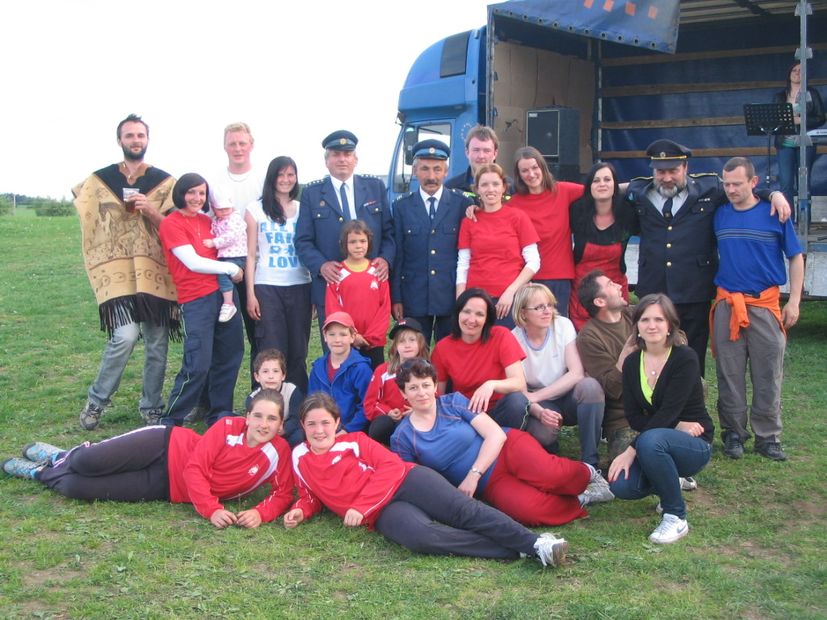

POZVÁNKA NA JARNÍ SEZÓNU

29. března 2015 v neděli v 15,00 hod začala na lučickém hřišti jarní sezóna 1. B třídy. Pořadatelé uvítali fotbalisty z Košetic, kteří po podzimu „okupují“ šestou příčku.
Pohled na současnou tabulku není zrovna pro domácí tým radostný. Pouhé dvě výhry a celkově předposlední místo.
Ale během zimy došlo k vytvoření nového tříčlenného „seberealizačního“ týmu. Hráči také neodpočívali (soustředění v Koutech) poctivě trénovali. Sehráli tři zápasy, jednou odešli vítězně. Střelecky se dařilo nové posile R. Provazníkovi se čtyřmi úspěchy.
K fotbalu neodmyslitelně patří pozitivní divácká kulisa a pořadatelé pevně věří, že si cestu najde.

Vlastislav Rejnek

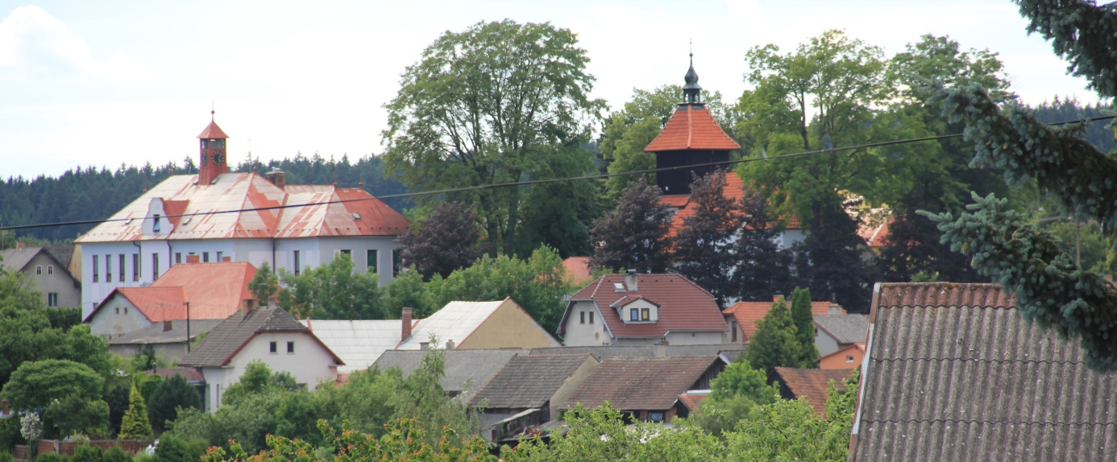

ZALOŽENÍ OBCE

Lučicko v první polovině 13. století stále nebylo obydleno, všude neprůchodné pralesy s divou zvěří. Uprostřed obrovského lesního masívu se vinula stezka Haberská, široká pouze jeden český loket (necelých 60 centimetrů).
První zmínka o „Haberce“ je z roku 1233. Po celé její trase se nacházely dvojmužné srubové pevnůstky, v Lučici u kamenného kříže u Jiráčkových. Ochrana měla velký význam, protože v 90. letech 13. století na Habersku řádila bezohledná banda vladyky Svatoslava z Bělavy. Nikoho nešetřila. Nakonec byl Sváťa lapen a odsouzen na hrdle.
Až do 13. století patřila většina půdy panovníkovi a jeho družině – šlechtě. Do východních Čech se dostává panský rod Ronovců, brzy si vybudoval sídlo na hradě Lichnice. Ronovci se stávají osazovateli – zakladateli nových vsí, kaplí i kostelů na Čáslavsku.
Pro naši obec je významný Jindřich (1235 – 1297) pán na Žlebích, první historicky doložený majitel Lučice. Jindra, muž vysoké postavy a černých vlasů byl pravým rytířem středověku. Stále na cestách ve službách čs. království. V roce 1278 bojoval ve službách Přemysla Otakara II. na Moravském poli.
L.P. 1293 Jindřich zve do Žlebů příbuzného Jana ze Žitavy. Následovala několikadenní rozprava a jejích výsledkem byla následující smlouva:

- Jan Žitavský – budoucí lokátor se zavazuje vysadit ves Lučici na Habersku.
- Dílo vykoná do tří let od podpisu smlouvy.
- Z každého lánu (kolem 18 hektarů) půdy odvede vrchnosti dva strychy pšenice, po jednou žita a ovsa, dále pět kuřat, 30 vajec, jednu ovci a jeden sýr.
- Odměna lokátora bude spočívat v rychtářství a jedné čtvrtině výnosu ze soudních pokud a nepoplatném gruntu o výměře jedné poloviny lánu.
- Dále Janu Žitavskému přislíbeno, že dosáhne povolení lovit na panském lesní zvěř a ryby.
- Jeho svatou povinností je sídlit v Lučici a poslouchat svého pána.

Dojednáno L.P. 1293 na Žlebích na svátek Jana Křtitele.
Následují podpisy obou zúčastněných stran.

Po uzavření smlouvy následovala několikaletá dřina budoucích osadníků. Necháme je pracovat a v příštím čísle Lučických listů si v klidu přečteme výsledek jejich snažení.

Vlastislav Rejnek

LUČIČTÍ NEZMAŘI
Letošním rokem zahájil klub seniorů svou 11 sezonu.
Za uplynulých 10 let jsme uspořádali mnoho akcí a různých setkání. Jsou to pravidelné měsíční sešlosti u kávy a čaje, pak různé odborné přednášky, či výlety po okolí a také delší zájezdy, jak my říkáme, za hranice všedních dní.
Veškerá činnosti klubu se zapisuje do kroniky. Už vlastně píšeme druhou knihu kroniky. Plánovali jsme k 10. výročí vydat almanach o našem nezmarském klubu. Vybrali jsme z kroniky vše to podstatné a zajímavé. Pan Václav Šoupal ml. nám to zpracoval do velmi krásné a luxusní publikace s barevnými fotografiemi.
Chtěli jsme jí dát vytisknout alespoň pro členy klubu, ale cena byla příliš vysoká. Abychom umožnili všem, kdo bude mít zájem si o nás a o naší činnosti něco přečíst, má možnost na internetu na stránkách obce www.lucice.cz.
Jinak kromě pravidelných měsíčních sešlostí, plánujeme pro letošní rok 1 – 2 zájezdy. Těšíme se na další setkání, které může navštívit každý senior, ať mladší či starší. Jste všichni vítáni.

Marie Kruntorádová

Vážení spoluobčané,

dovolte mi několik informací k nově vydané Obecně závazné vyhlášce č. 1/2015 o stanovení systému shromažďování, sběru, přepravy, třídění, využívání a odstraňování komunálních odpadů a nakládání se stavebním odpadem na území obce Lučice.
Komunální odpad se třídí na složky:
- Biologické odpady
- Papír
- Plasty, včetně PET lahví
- Sklo
- Nápojové kartony
- Kovy
- Nebezpečně komunální odpad
- Objemný odpad
- Směsný komunální odpad
Podrobnosti jsou ve vyhlášce detailně rozepsány.
Nově vznikla obci povinnost vytvořit sběrné místo na železo. Místo je obcí zřízeno v oploceném místě na parcele p.č. 1411/4 a p.č. 290/4, provozováno bude vždy první sobotu v měsíci od 8 – 10 hod. Je na osobním rozhodnutí, zda občan uloží železo na toto místo nebo je na vlastní náklady odveze do sběrných surovin v Havlíčkově Brodě.
Vzhledem k tomu, že obec má touto vyhláškou splněnu povinnost o sběru odpadů, neměli bychom se již setkávat s množením černých skládek jakéhokoliv odpadu z domácností, zahrad atp. Lesní pozemek „Na Suché“ bude po monitorování a dohodě obce s odborem životního prostředí MěÚ Havlíčkův Brod zalesněn. Tento podobný postup (bez zalesnění) je i na pozemku třech vlastníků směrem na „Práchovnu“, kde po dobu několika let dochází k hromadění odpadu a jeho vyvážení na tento soukromý pozemek. Pevně věřím v to, že po úklidu této pro naši obec nevzhledné skládky nebude problém opětovně vznikat. Jsem plně přesvědčen o tom, že nelze vlastní odpad ukládat k sousedům na zahradu nebo na jiný soukromý pozemek a to i přes to, že máme možnost vše dát do nádob a na místa určená pro tento druh odpadu.
Tímto bych rád poděkoval všem občanům, kteří zodpovědně nakládají s vlastním komunálním a biologickým odpadem a neznečišťují obec a okolí obce.

David Šimánek, starosta obce

INFORMACE OBECNÍHO ÚŘADU

V současné době jsou vybírány poplatky:
- za odvoz komunálního odpadu pro rok 2015 a to:
- termín úhrady do konce května 2015

děti 0 – 7 let včetně | 0,- Kč/osobu
děti 8 – 15 let včetně | 300,- Kč/osobu
dospělí 16 – 64 let | 600,- Kč/osobu
senioři 65 let včetně a výše | 500,- Kč/osobu
majitelé rekreačních objektů | 600,- Kč

- poplatek ze psů
- termín úhrady do konce května 2015
poplatek pes 2015 | 80,- Kč/rok

UPOZORNĚNÍ PRO MAJITELE PSŮ
- prosíme majitele psů, aby si zabezpečili své psy tak, aby nemohli volně pobíhat po obci
- aby uklízeli po svých psech exkrementy na veřejných prostranstvích obce

VODNÉ A STOČNÉ ZA UPLYNULÉ OBDOBÍ
- v průběhu měsíce května – června proběhnou odečty vodoměrů
- vodné a stočné se bude vybírat v měsících červenec – listopad 2015

SBĚRNÉ MÍSTO ŽELEZNÉHO ŠROTU
Nově vzniklo v naší obci sběrné místo železného šrotu, bude za hřbitovní zdí (pozemek p.č. 1411/4 a p.č. 290/4 v k.ú. Lučice).
Provozní doba: každou první sobotu v měsíci od 8 do 10 hod.

SBĚR VELKOOBJEMOVÉHO A NEBEZPEČNÉHO OPADU
Ve dnech 15. a 17. května proběhne na dvoře Obecního úřadu Lučice sběr velkoobjemového a nebezpečného odpadu.
pátek 16 – 18 hod.
neděle 8 – 11 hod.

LIKVIDACE ODPADŮ ZE ZAHRAD
I pro letošní rok bude stabilně umístěn kontejner na biologický odpad ze zahrad u obchodu Jednoty. Dalším sběrným místem je část pozemku p.č. 852 v k.ú. Lučice – jedná se o místo pod Chlumem u cesty ke Štefáčkovým.
Do kontejneru patří veškerá tráva, plevel, větve do průměru 3 cm – mladé výhonky z živých plotů, nepatří sem hnůj.
Kontejner u hřbitova je určen pouze pro odpad ze hřbitova, je zakázáno do něj vhazovat odpad ze zahrad, k tomu je určen kontejner u obchodu.

SLOVO STAROSTY

Touto cestou bych chtěl poděkovat všem, kteří se podíleli na organizaci Masopustního průvodu, na přípravě Jarních trhů, a také děkuji všem autorům za dodané příspěvky do listů.

Nádherné prožití svátků jara, ženám hodně koledníků,
dětem bohatou pomlázku a chlapům plnou sklenku přeje
David Šimánek

Zároveň mi dovolte, abych Vám všem popřál krásnou dovolenou, hodně sluníčka a pohody.

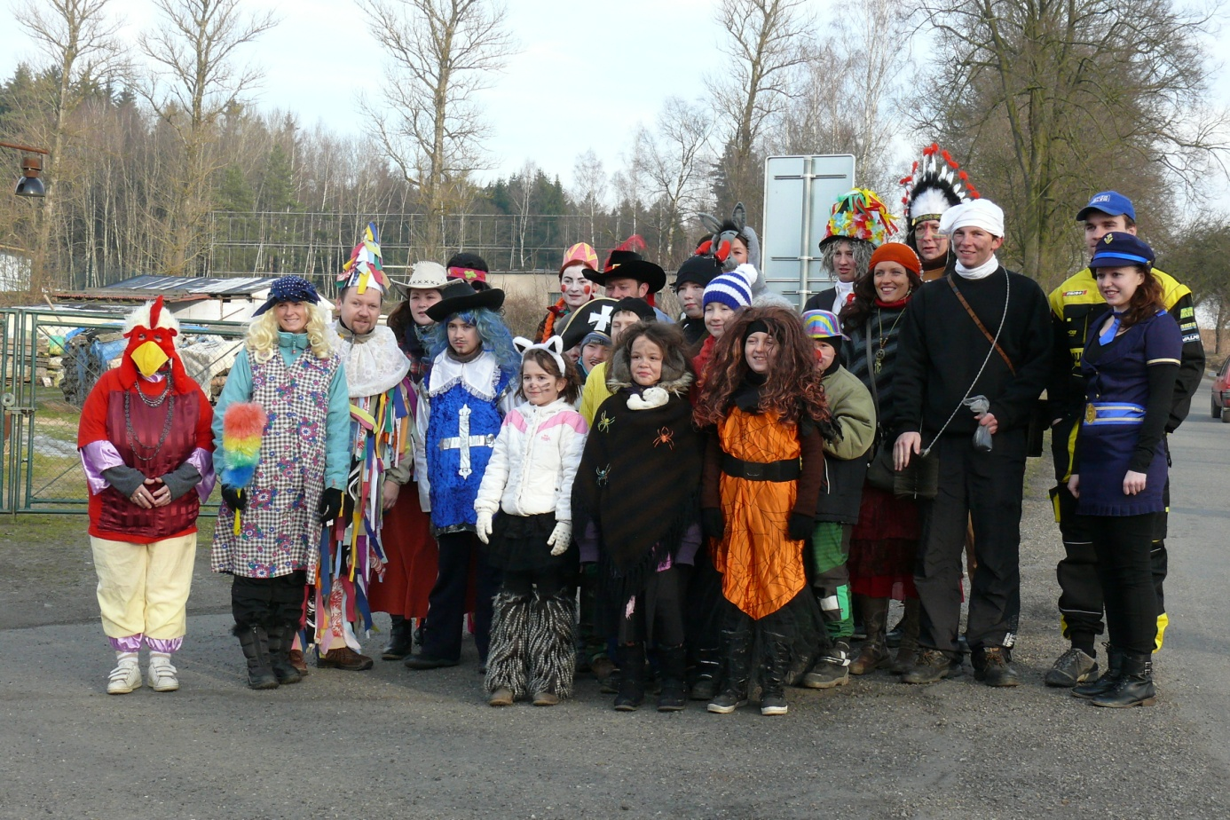
Masopustní průvod 2015

Lučické listy vydává jako svou účelovou publikaci obec Lučice.

Místo vydání: Obec Lučice
Četnost: vydává nepravidelně
Datum vydání: 1. dubna 2015

